NOTA DE PRENSA

En XXVII Asamblea Plenaria del CEAL:
Replantear relación de mercado con EEUU permitirá consolidar Alianza para la Prosperidad: presidente Hernández
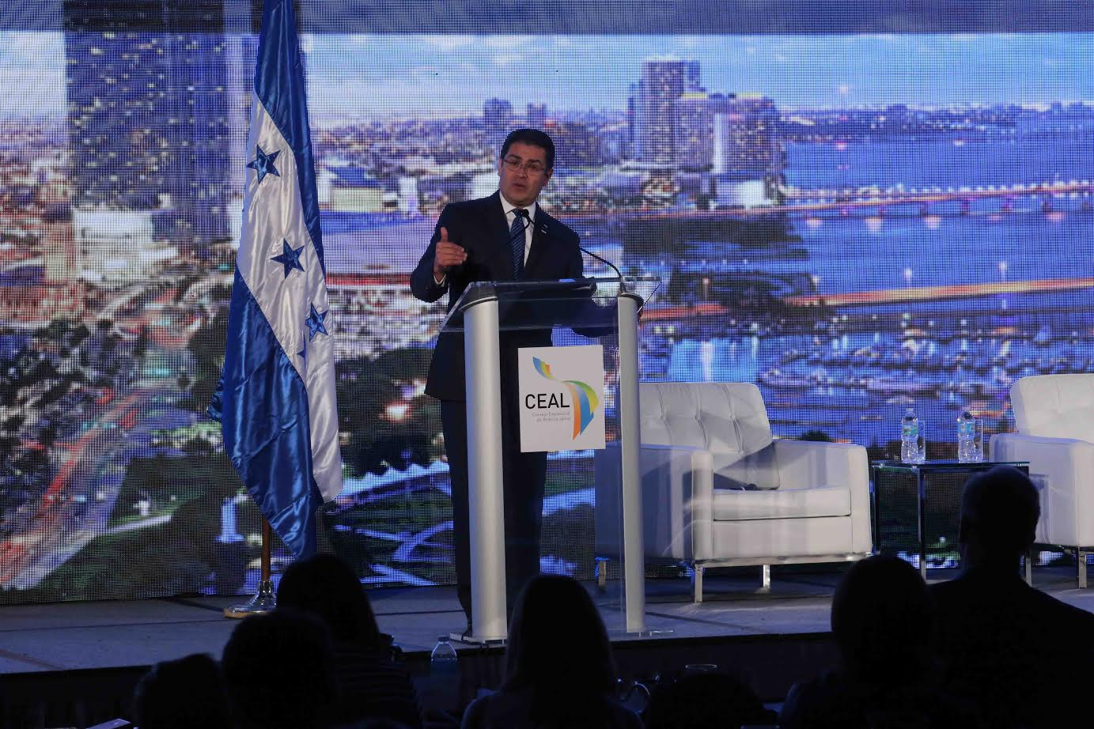

- ”En el fondo tenemos los mismos objetivos; si se habla de migración, nadie quisiera que se fuera la gente de su pueblo, y para eso lo que ocupamos es oportunidades”, afirma Hernández.

Miami (Estados Unidos) ,16 de noviembre. Replantear la relación de mercado con Estados Unidos permitirá consolidar el Plan Alianza para la Prosperidad del Triángulo Norte (Honduras, El Salvador y Guatemala), aseguró hoy el presidente Juan Orlando Hernández en la XXVII Asamblea Plenaria del Consejo Empresarial de América Latina (CEAL).

En la asamblea en que participó el mandatario hondureño se produjo el traspaso de mando del CEAL, que recayó en Honduras, en el empresario Camilo Atala, y en dos nuevos vicepresidentes, Juan Cortina Gallardo (presidente del Capítulo de México), y Carlos Enrique Mata (presidente del Capítulo de Guatemala).

“Sin duda, después de lo que vivimos al término de la campaña electoral en Estados Unidos es necesario replantear nuestra relación con este mercado. Yo creo que no hay que esperar el 20 de enero (fecha en que asumirá el nuevo presidente Donald Trump), hay que empezar ya”, exhortó Hernández.

Informó que ayer por la tarde, antes de llegar a Miami, se reunió con empresarios estadunidenses y “les comentaba que tenemos que hacer una presencia fuerte en estos días en Washington para identificar quiénes van a ser los nuevos líderes de la Administración y conversar”, apuntó Hernández.

“Nosotros estamos impulsando desde el Triángulo Norte generación de oportunidades con nuestros hermanos de El Salvador, Guatemala y próximamente con Nicaragua, Costa Rica y Panamá, y por qué no hacerlo con todo el continente”, indicó Hernández.

“En el fondo tenemos los mismos objetivos; si se habla de migración, nadie quisiera que se fuera la gente de su pueblo, y para eso lo que ocupamos es oportunidades”, puntualizó.

“Eso se logra generando empleo e inversiones para que crezca la economía. Para reducir pobreza también se necesitan recursos y eso lo produce el capital”, señaló.

Hernández insistió en que lo importante es optimizar esos recursos, y en ese sentido “se podrán esbozar en la campaña anterior de Estados Unidos formas de parte de la campaña ganadora, fondos o maneras, pero con el mismo propósito que nosotros”.

En el caso de atraer inversiones del continente asiático, subrayó que se cuenta con una gran alternativa con la mano de obra calificada hondureña y por la posición geográfica de Honduras, que se encuentra ubicada en el centro de las Américas.

“Como conversaba un día con líderes republicanos del Congreso, les dije: miren, si somos vecinos. Ustedes van estar en el Norte y nosotros vamos a estar en el Sur, no hay forma que ocurra de otra manera. Entre vecinos hay que llevarse bien y hay que verse como de la familia, me decía mi padre”, puntualizó.

“Si nos miramos de manera diferente, todos vamos a tener problemas”, acotó.

